ГОУ ВПО «Московский Городской Педагогический Университет»
Факультет специальной педагогики
Отделение олигофренопедагогики
Общеуниверситетская кафедра Информатизации образования

Создание сайта в программе Macromedia Dreamweaver.

Преподаватель:  доцент Азевич А.И. | Выполнила студентка  507 группы:  Яценко Ольга.
Москва 2008
Введение

Современный мир невозможно представить без компьютерных технологий, и это верно, ведь благодаря компьютеру мы можем намного облегчить себе жизнь. Теперь доступны самые разные способы получения информации по интересующим проблемам: написание реферата, новости, online консультации и многое другое.
Если Вы человек творческий и у Вас много сил и энергии, а главное, в Вашем сознании живет незатухающая надежда на создание собственного сайта, то вы попали в точку!
Мы представляем Вашему вниманию замечательную программу по созданию сайтов для сети Интернет. У нее много функций. Вы можете сделать фотоальбом с любимыми фотографиями, красиво оформить Вашу книгу. Если Вы пишите стихи или прозу, то с помощью этой программы можно рассортировать нужные страницы, придав книге удобный и красочный вид. Кроме этого, можно сделать отличную презентацию для защиты доклада или курсовой работы. У этой полезной программы - множество возможностей. О самых важных из них Вы узнаете, попробовав создать свой сайт.

Почему Macromedia Dreamweaver?
(Данные с сайта: http://dreamweaver.h10.ru)

Macromedia Dreamweaver MX - профессиональный редактор HTML для проектирования, написания кода и поддержки сайтов, web-страниц и приложений сети. Практикуете ли вы написание кода HTML вручную или предпочитаете работать в визуальной среде редактирования, Dreamweaver обеспечивает вас полезными инструментальными средствами, чтобы увеличить опыт создания web-страниц и сайтов.
Визуальные возможности редактирования в Dreamweaver позволяют быстро создавать страницы без ручного написания кода. Вы можете просматривать все и элементы сайта или активы и быстро вставлять их из панели непосредственно в документ. Вы можете упрощать действия, создавая и редактируя изображения в Macromedia Fireworks или в другом графическом редакторе, затем импортируя их непосредственно в Dreamweaver или добавляя объекты Macromedia Flash.
Dreamweaver также обеспечивает полнофункциональную среду написания кода, которая включает инструментальные средства редактирования кода (например, раскраска кода или проверка закрытия тегов) и справочная информация по HTML, CSS, JavaScript, язык разметки ColdFusion (CFML), Microsoft Active Server Pages (ASP) и страницы JavaServer (JSP).
Технология Roundtrip HTML импортирует документы HTML без переформатирования кода и вы можете настроить Dreamweaver, чтобы он наводил порядок и переформатировал HTML как вы этого хотите без того, чтобы повторно форматировать код.
Dreamweaver дает возможность строить динамические станицы, использующие сервер-технологии CFML, ASP.NET, ASP, JSP и PHP.
Данным сайтом я хочу познакомить начинающих Web-дизайнеров с самым популярным и наилучшим, на мой взгляд, визуальным редактором HTML. А также ознакомить с новыми возможностями данного редактора уже знакомых с ним дизайнеров. В основном данный проект базируется на help-ах компании Macromedia и на собственном опыте.
При установке данной программы необходимо учитывать, что вся информация в Интернет, прописываемая в кодах, использующих английский язык. Поэтому для того, что бы Ваш сайт работал без сучка без –задоринки, лучше устанавливать нерусифицированную версию программы. Итак, приступим к созданию сайта.
Создание новых документов
При запуске программы перед вами появляется окно:
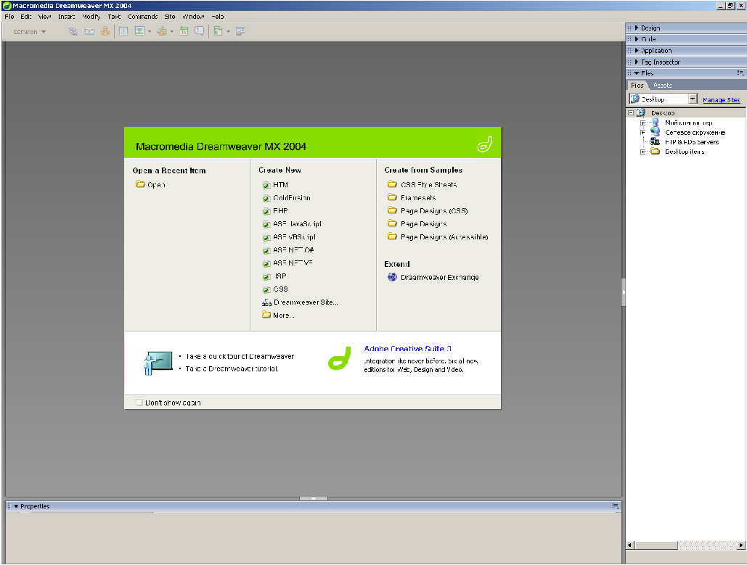
Здесь вы можете выбрать следующие операции:
1) либо открыть ранее созданную HTML страницу (первая колонка),
2) либо создать самому HTML страницу, ColdFusion, PHP, ASP JavaScript, ASP VBScript, ASP.NET C#, ASP.NET VB, JSP, CSS;
3) либо создать по шаблону.
Тип документа вы можете выбрать также по умолчанию. Он откроется автоматически при создании нового документа (Edit > Preferences > New Document).
Нам удобнее выбрать создание файла HTML из 2 столбика. Нажав на ссылку HTML, перед вами появится следующее окно:
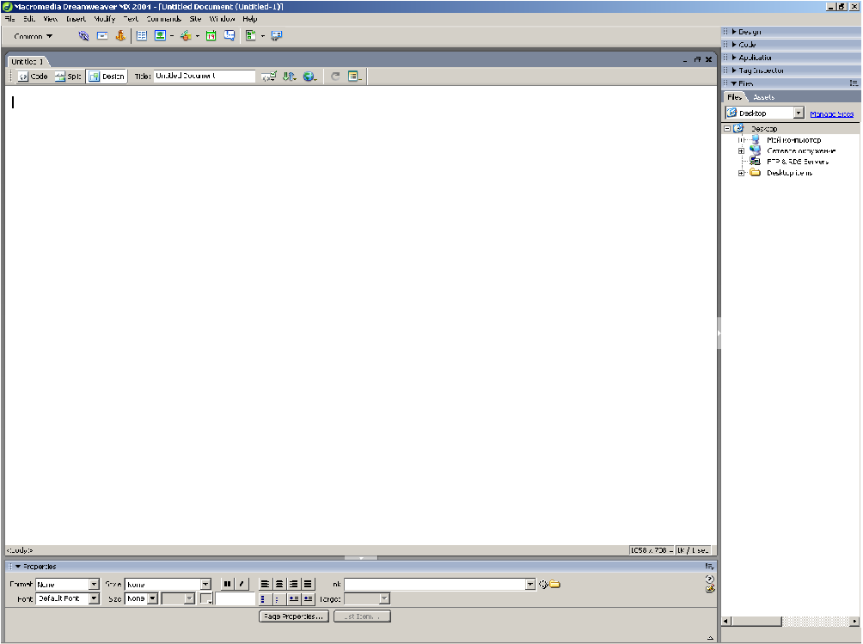
На этой пустой страничке и начинается самое интересное. Вы можете сменить фон либо на однотонный, либо вставить вместо фона картинку, подходящую по тематике к вашему сайту: для этого вы нажимаете на кнопочку внизу страницы Page Properties. Выплывает окно, в котором вы можете помимо фона выбрать размер, цвет текста.
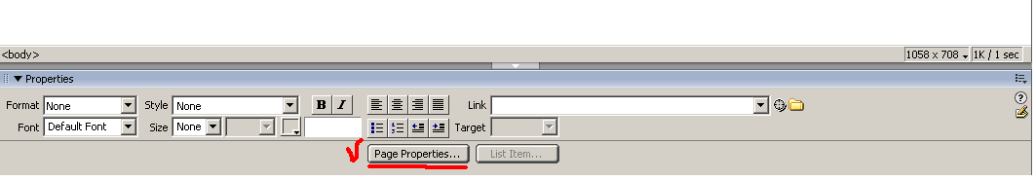
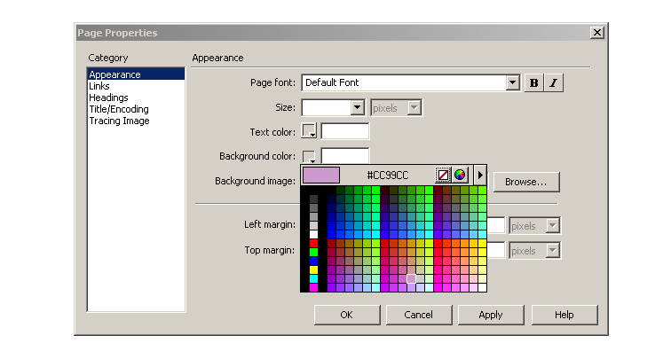
Выбрав фон для странички нажмите «ок».
Так же одной из многочисленных функций этой программы является вставка картинок.
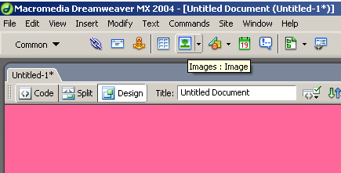
В левом верхнем углу страницы нарисовано дерево, нажав на него, вы сможете вставить картинку в свой проект.

Запомните главное!!! Все странички и используемый графический или музыкальный материал вам необходимо разместить в одной папке!!! Первую страничку необходимо назвать index название остальных не принципиально, поэтому их можно сохранять по умолчанию.

Выбрав нужную картинку, вы можете вставить ее на страничку.
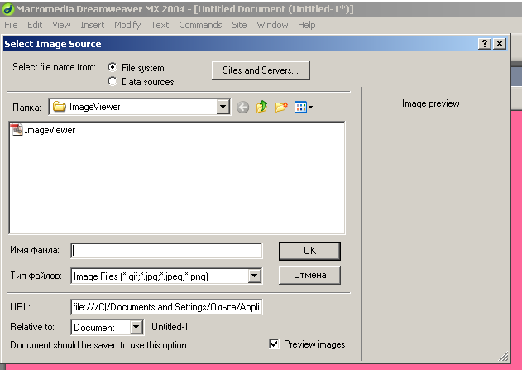

Размер картинки может быть очень велик
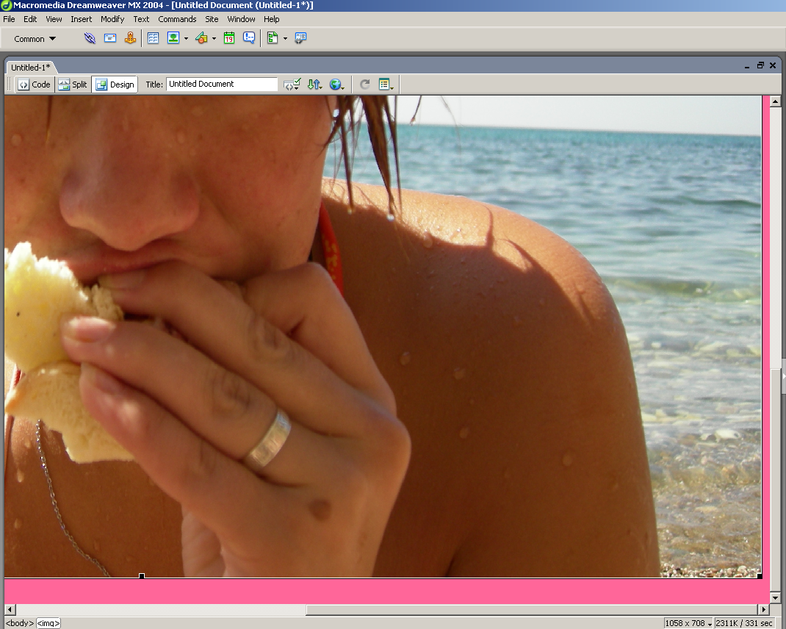

или наоборот слишком мал.
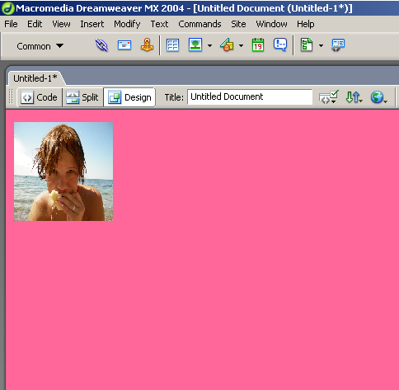
Чтобы поправить недоразумение, можно, выделив картинку нажатием левой кнопки ,растягивать изображение как вам угодно, а можно использовать дополнительное меню для введения определенного размера, ведь иногда необходимо чтобы все картинки были одного размера. Оно появляется при нажатии левой кнопкой мыши на вставленную картинку в левом нижнем углу окна:
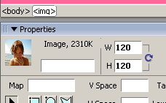 W – это ширина,
H – длинна изображения.

Помимо картинок, в свой сайт можно вставить таблицу, нажав на значок таблицы (Table) в левом верхнем углу:
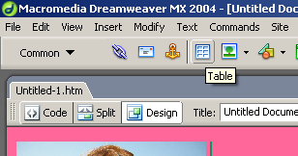
Перед вами появится окно, в котором можно выбрать вид таблицы, количество столбцов и строк. 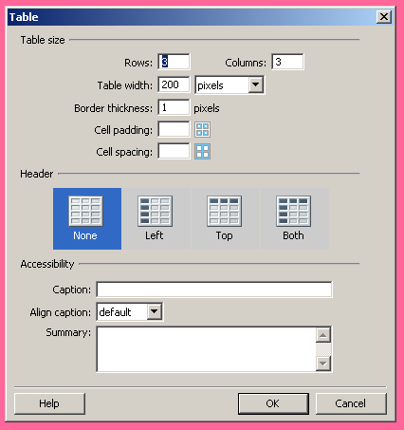
И также, нажав на кнопку Help, воспользоваться предлагаемой помощью при возникших затруднениях. Размер таблицы можно менять, удерживая левой клавишей мыши и растягивая в нужную сторону. Размер строк и колонок также может варьировать. В таблицу можно также вставлять фотографии, текст (то есть использовать таблицу также как и в Word), менять в ней цвет рамки.
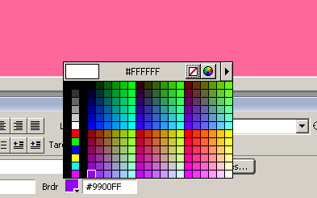

Цвет фона:
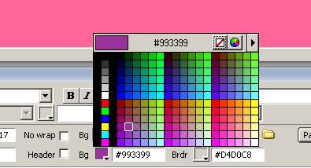
Помимо обычной заливки вы можете использовать и другие способы, например место обычного фона вставить картинку. Для этого вам необходимо нажать на кнопочку Page Properties внизу страницы и выбрать подходящее изображение.
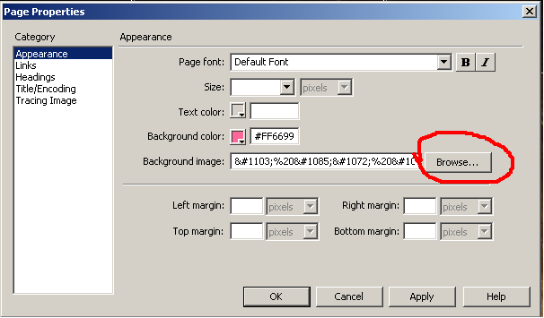
А теперь переходим к самому интересному.
В это программе для наибольшего удобства есть функция «создание слоя (Layer)». Благодаря ей, можно в нужном месте на страничке расположить интересующий материал, вставив его в пространство слоя. Для этого нужно для начала создать этот слой. Па панели нажимаете
Insert – Layout objects – layer.
На вашей страничке появится прозрачное окошко, которое вы можете свободно передвигать и заполнять нужной информацией:
- картинки
- текст
- кнопки (Insert – Media – flash button)
- музыкальный файл.
Когда вы освоите технику заполнения страницы, милости просим к следующему этапу разработки сайта. Новые странички вы создавать уже умеете, их оформление тоже не займет много времени, пора переходить к созданию ссылок.
Вы можете делать ссылки, как между страничками, так и на документы лежащие в папке, которую вы предусмотрительно создали для всего проекта. Для создания ссылки вам необходимо выполнить следующие операции:
- выделить тот объект (текст, картинку) нажав на который вы будете ссылаться на интересующий вас файл.
- выбрать в строке Link нажав на значок интересующего вас объекта. 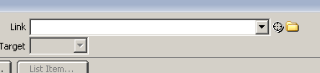
- 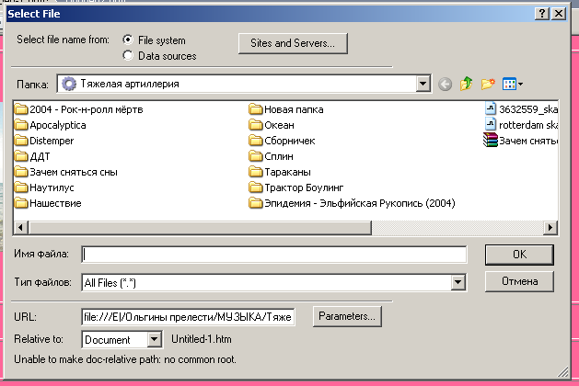
Для того чтобы проверить ссылку, вам необходимо сохранить изменения на всех страничках, которые задействованы в этой системе. Иначе ссылки работать не будут.
Соединив так одну страничку за другой, вы получите стильный и удобный сайт.

Эта программа очень обширна, в ней представлено множество возможностей. К сожалению, я овладела не всеми тонкостями работы с ней. Может быть вам повезет больше. Желаю успехов в покорении вершин программирования на языке html! Ольга Яценко

